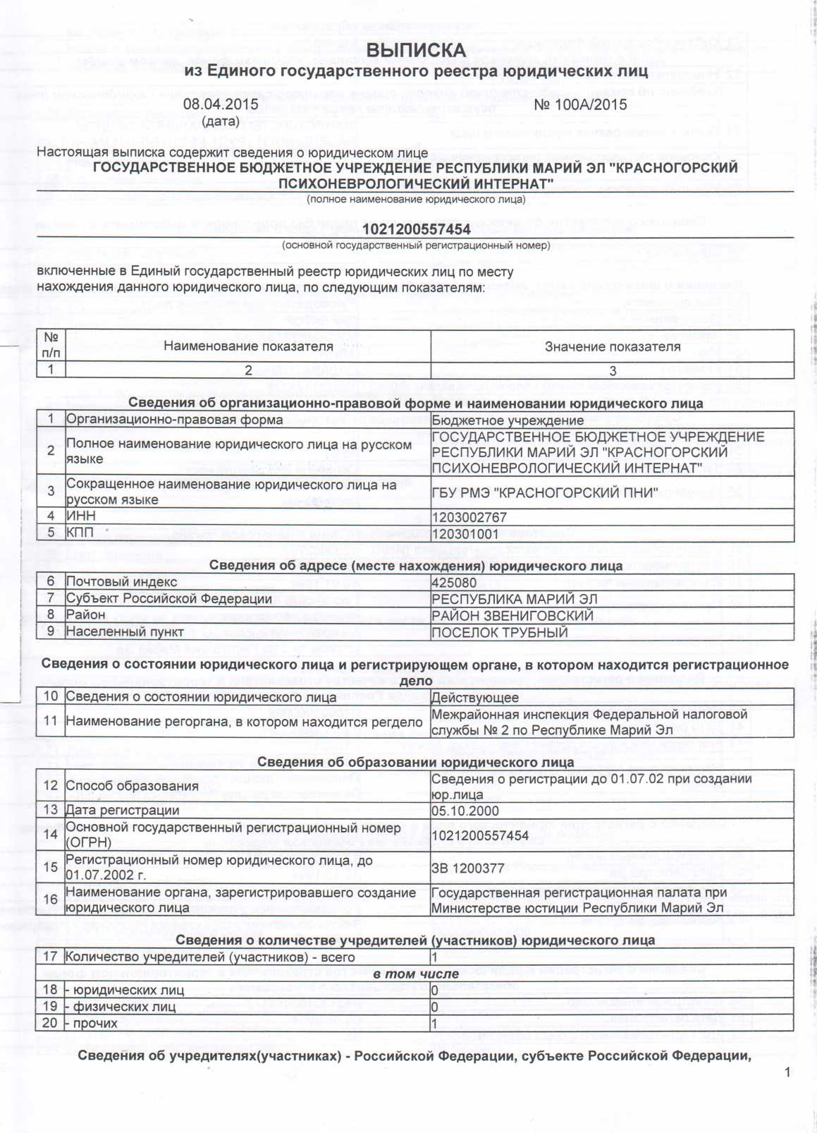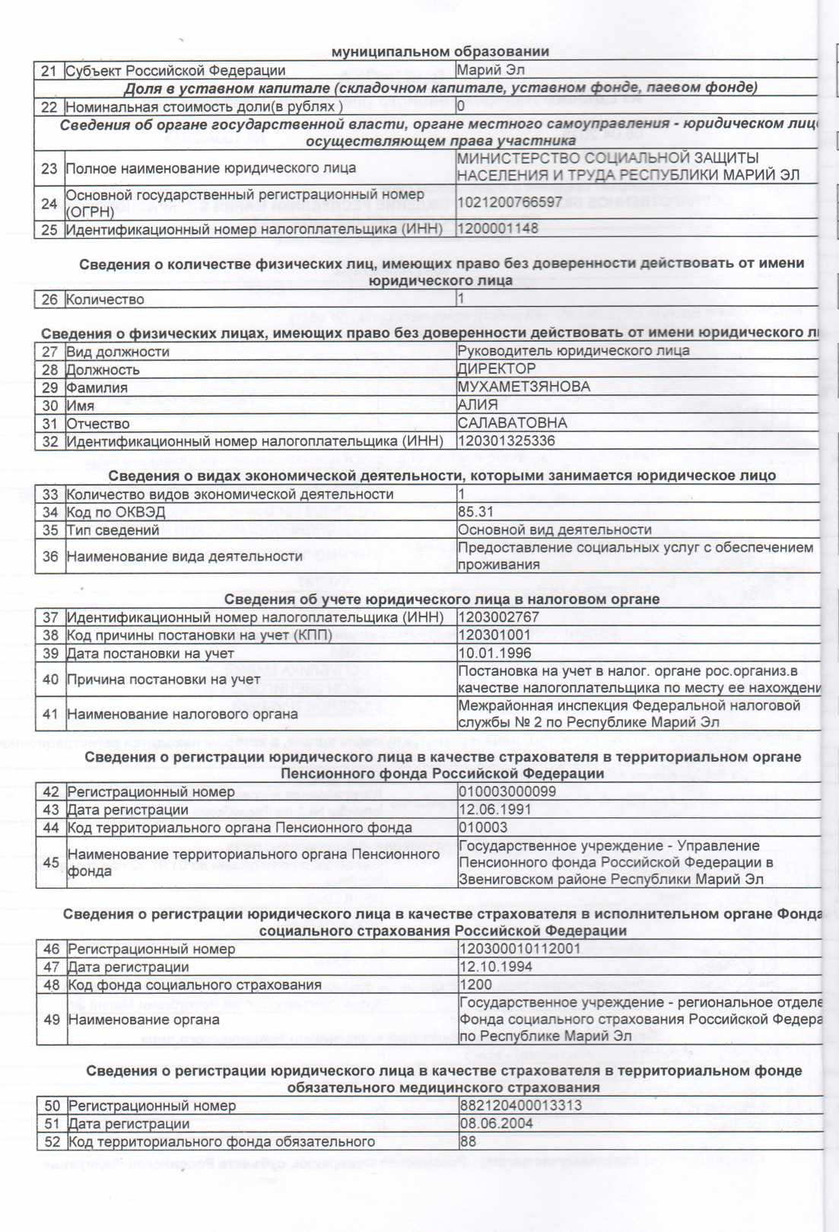

I

'.ком лиц

>1

’ИЙ ЭЛ

- имени

юского л

**\*цо**

ючением

■аниз.в

нахожден

ЮГОВОЙ

органе

е

и в

1л

ше Фонд

юе отдел  
ой Федер

фонде

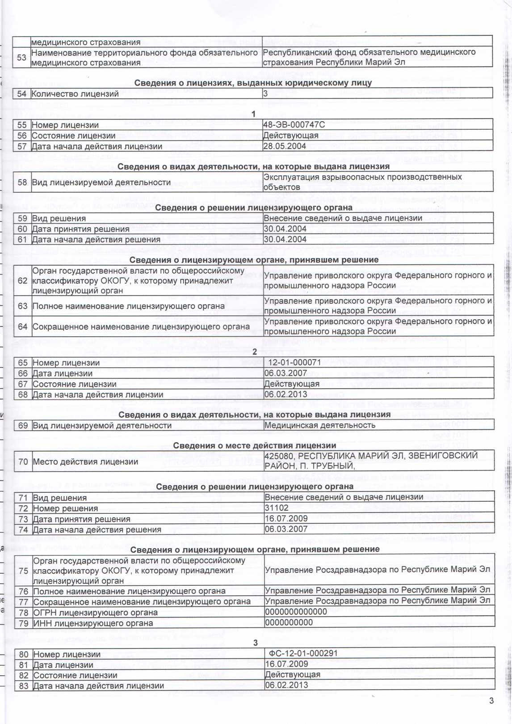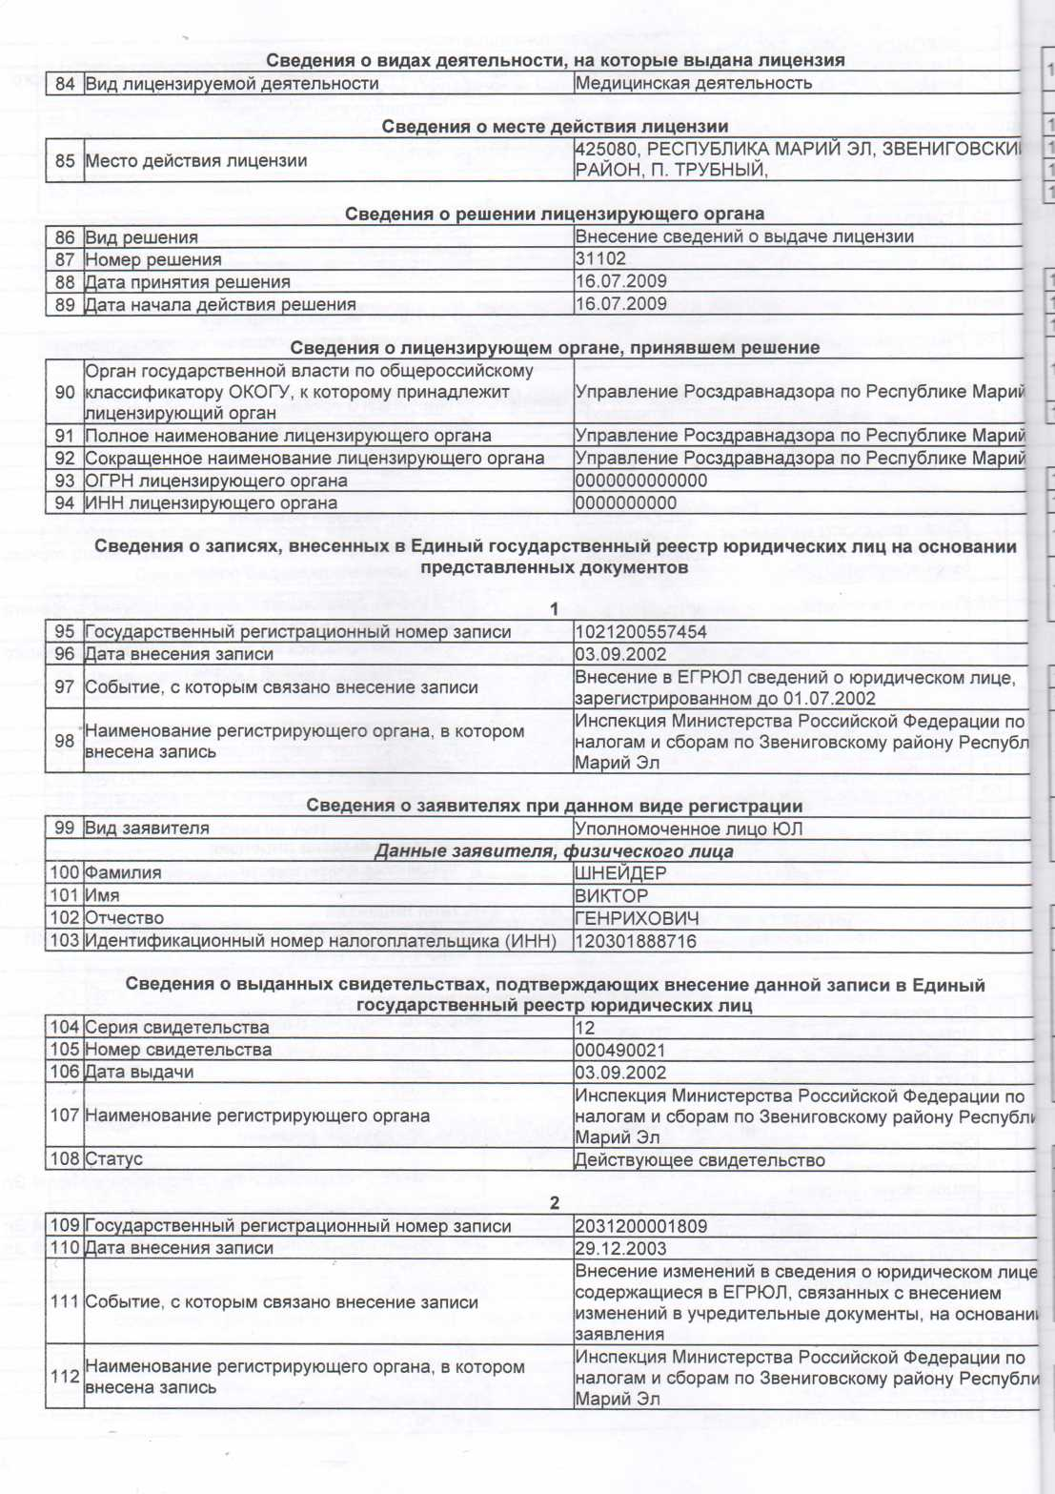

0ВСКИ1

е Марий

е Марий  
э Марий

вании

I лице,

эции по эеспубл

1Й

ции по еспубт

лице

юм

новани!

|ИИ по !СПубЛ1'

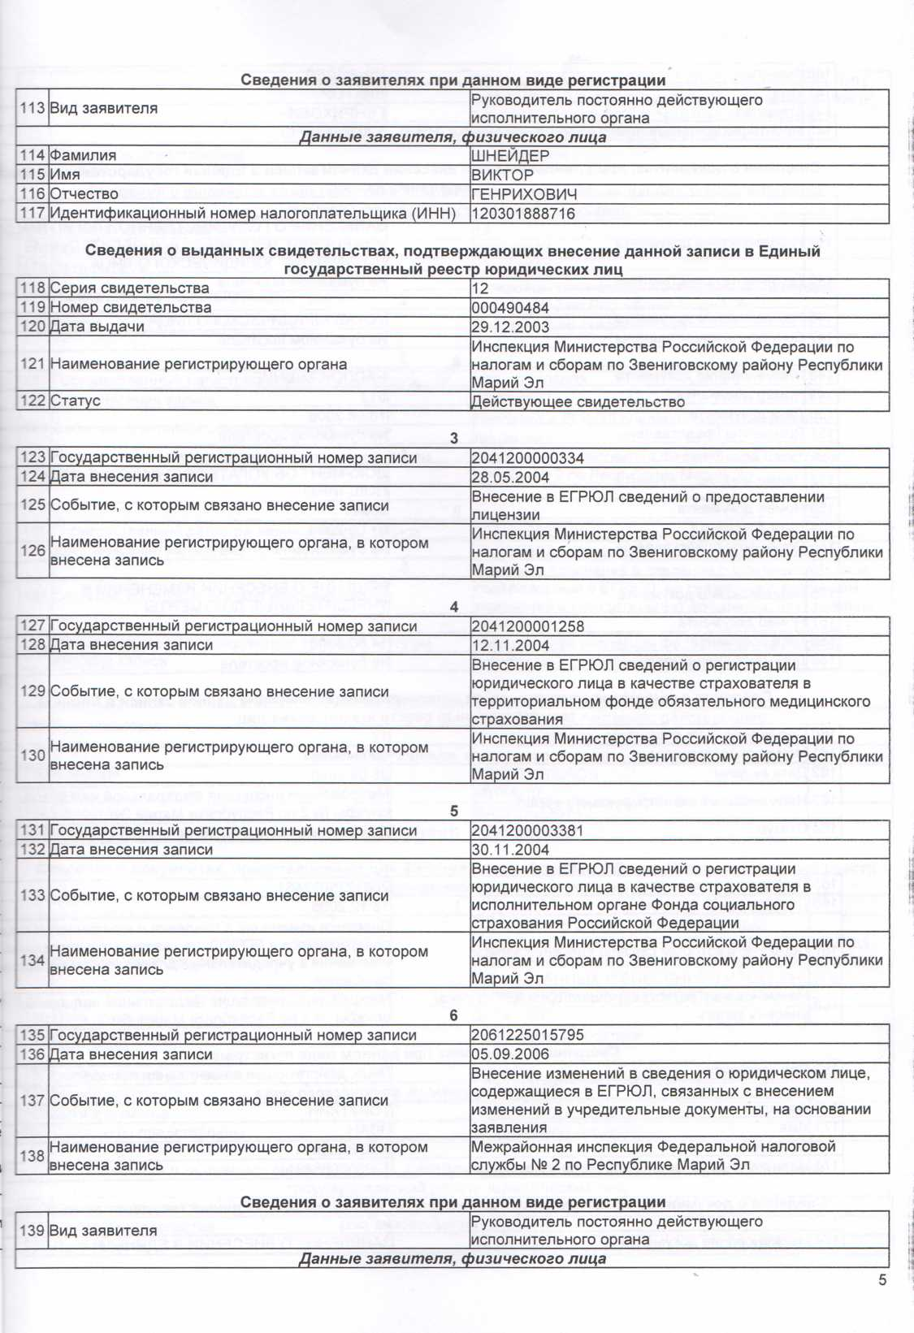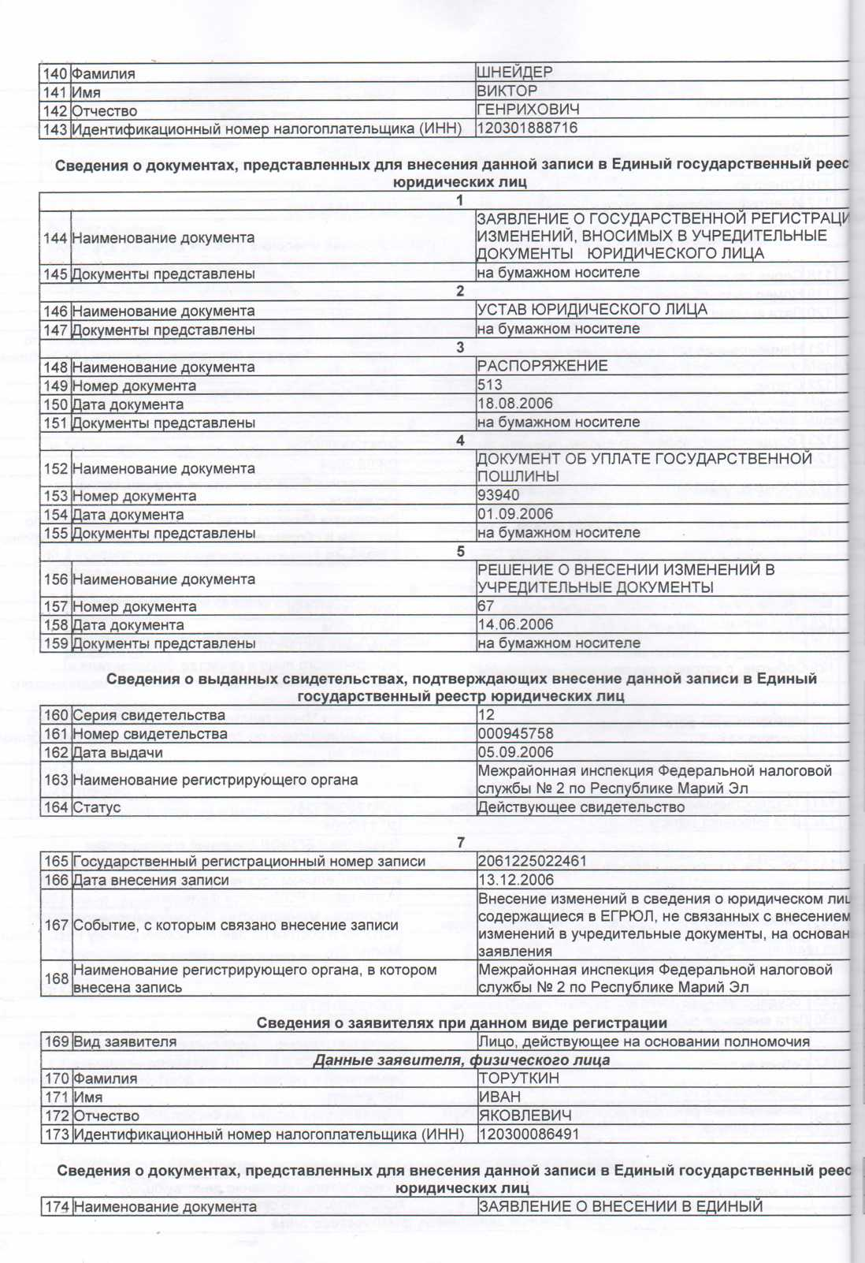

;ском ли!  
несениеп  
основа^

оговой

ния

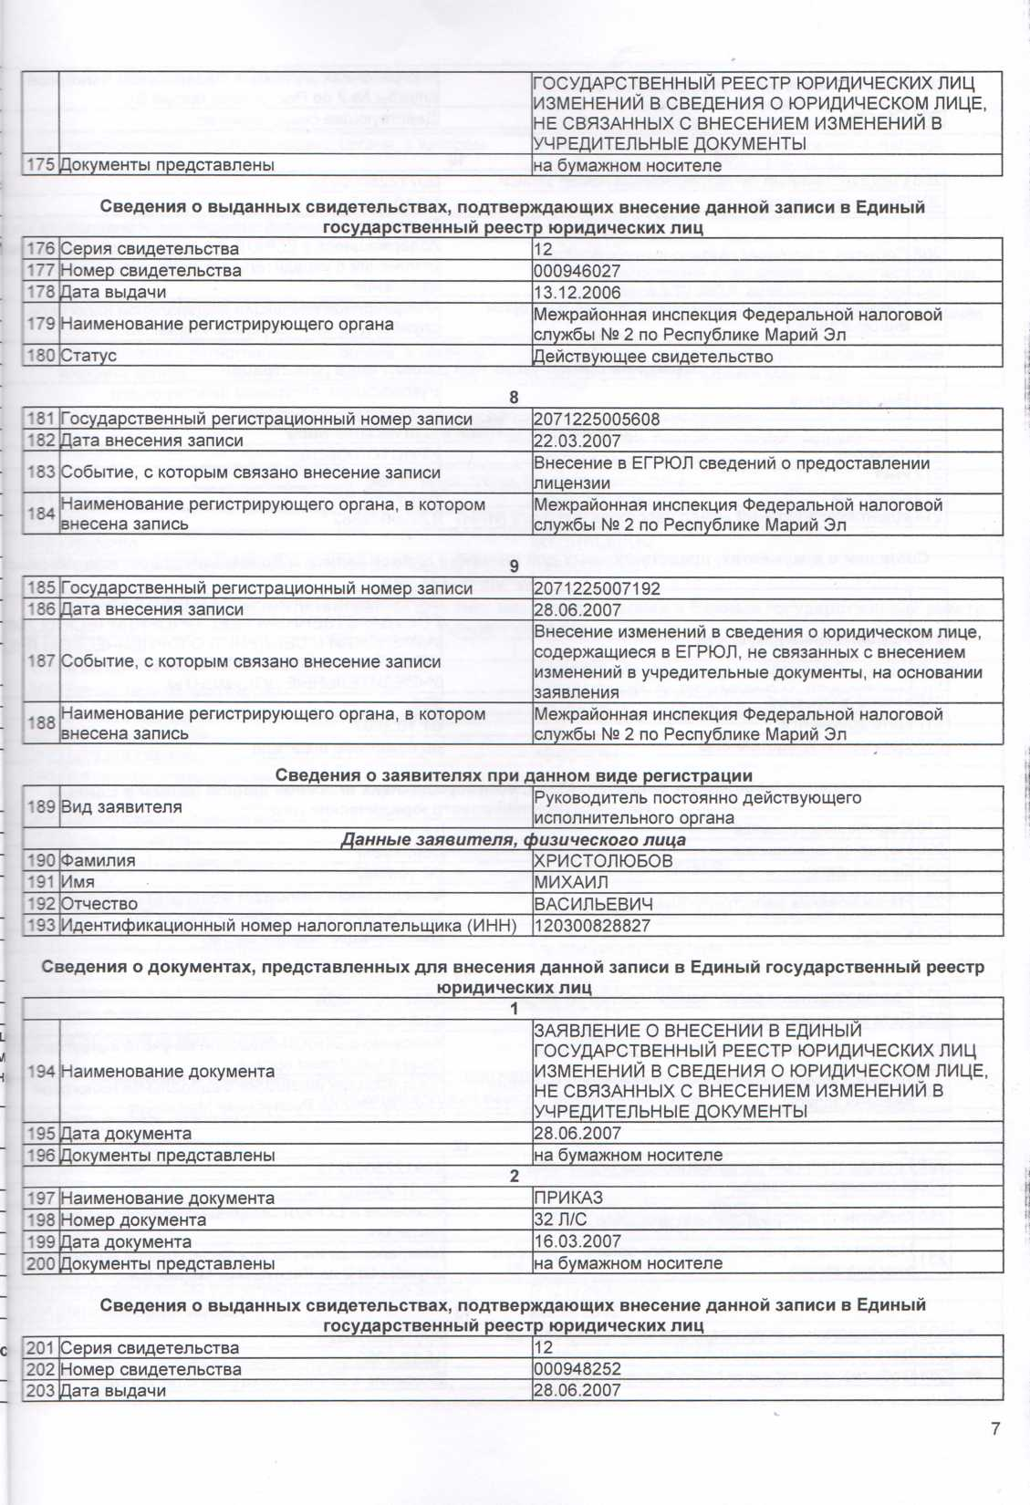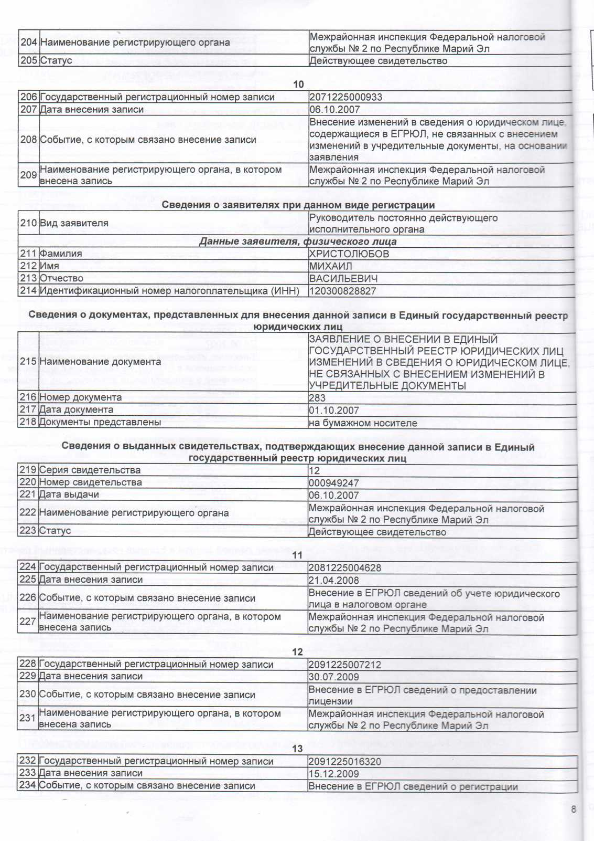

|  |  |  |  |
| --- | --- | --- | --- |
| лице |  |  |  |
| *ем |  |  |  |
| аании  1 |  |  |  |
|  |  |  |  |
|  | | | |
|  |  |  |  |
|  |  | | |
|  |  |  |  |
|  |  |  |  |
|  |  |  |  |
| гетр |  |  |  |
| ИЦ |  | | |
| 4ЦЕ. |  | | |
|  |  |  |  |
|  |  |  |  |
|  |  |  |  |
|  |  |  |  |
|  |  | | |
|  |  |  |  |
|  |  |  |  |
|  |  |  |  |
| п |  | | |
|  |  |  |  |
|  |  |  |  |
|  |  |  |  |
|  |  | | |
|  |  |  |  |
|  |  |  |  |
|  |  |  |  |
| ) |  |  | |
|  |  |  |  |
|  |  |  |  |
|  |  |  |  |
| : |  |  |  |
|  |  |  |  |
| ■— |  |  |  |
| — |  |  |  |
|  |  |  |  |
| — |  |  |  |
|  |  |  |  |

